**Laboratorijas darbs Nr.1.**

**Darba uzdevums:**

Pus viļņa sinusoīdas impulss tiek pārvadīts zemo frekvenču filtrā (Batervorta filtrs ar 2 poliem). Izpētīt impulsa kropļojumu atkarību no filtra caurlaides joslas.

**Teorētiskais pamatojums:**

Attālums ***d*** starp diviem neperiodiskiem kontinuāliem signāliem ***x(t)*** un ***y(t)****:*

Signāla lielumu var raksturot ar **normu –** tā attālumu no 0 elementa – telpas koordinātu sākuma punkta. Norma ir funkcionālis, kas ***s(t)*** pārveido skaitliskā pozitīvā lielumā. **Norma** kontinuāliem signāliem:

Batervorta filtrs – viens no elektrisko filtru tipiem. Šī tipa filtriem frekvenču – amplitūdas raksturlīkne ir maksimāli gluda uz caurlaides frekvencēm. Batervorta Frekvenču – amplitūdas raksturlīknes izteiksme:

– filtra kārta.

– pastiprinājuma koeficients (pastiprinājums uz nulles frekvences)

– nogriešanas frekvence (frekvence, uz kuras amplitūda vienāda ar )

**Attāluma starp diviem signāliem un signālu normas noteikšanās shēma:**

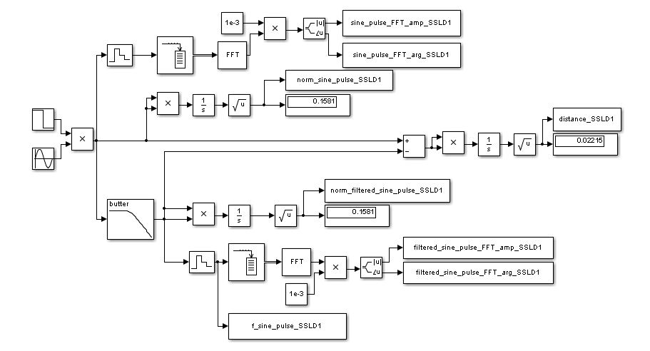

**Shēmas apzīmējumi:**

|  |  |
| --- | --- |
|  | * Kvadrātsakne |
|  | * Integrators |
|  | * Reizinātājs |
|  | * Batervorta filtrs |
|  | * Skaitītājs |
|  | * Taisnstūra impulss |
|  | * Sinusoīda |
|  | * Zero order holder |
|  | * Buferis |
|  | * Furjē transformācija |
|  | * Complex- Magnitude-Angle |

**Eksperimenta rezultāti:**

**Ieejas signāla frekvence = 1 Hz.**



|  |  |  |  |
| --- | --- | --- | --- |
| **Nogriešanas frekvence** | **(t) norma** | **(t) norma** | **Attālums starp**  **(t) un (t)** |
| 0,0010 | 0,5 | 0,0025 | 0,4993 |
| 0,0035 | 0,5 | 0,0091 | 0,4977 |
| 0,0129 | 0,5 | 0,0312 | 0,4927 |
| 0,0464 | 0,5 | 0,0944 | 0,4800 |
| 0,1668 | 0,5 | 0,2130 | 0,4492 |
| 0,5994 | 0,5 | 0,3543 | 0,3527 |
| 2,1544 | 0,5 | 0,4652 | 0,1831 |
| 7,7426 | 0,5 | 0,4962 | 0,0614 |
| 27,825 | 0,5 | 0,4996 | 0,0177 |
| 100,00 | 0,5 | 0,4999 | 0,0049 |

**Ieejas signāla frekvence = 10 Hz.**



|  |  |  |  |
| --- | --- | --- | --- |
| **Nogriešanas frekvence** | **(t) norma** | **(t) norma** | **Attālums starp**  **(t) un (t)** |
| 0,1000 | 0,1581 | 0,0100 | 0,1584 |
| 0,2154 | 0,1581 | 0,0214 | 0,1594 |
| 0,4641 | 0,1581 | 0,0322 | 0,1610 |
| 1,0000 | 0,1581 | 0,0473 | 0,1636 |
| 2,1544 | 0,1581 | 0,0689 | 0,1668 |
| 4,6415 | 0,1581 | 0,0984 | 0,1657 |
| 10,000 | 0,1581 | 0,1314 | 0,1457 |
| 21,544 | 0,1581 | 0,1528 | 0,0952 |
| 46,415 | 0,1581 | 0,1576 | 0,0471 |
| 100,00 | 0,1581 | 0,1580 | 0,0221 |

**Signālu (t) un (t) spektri pie ieejas signāla frekvences 1 Hz:**



**Signālu (t) un (t) spektri pie ieejas signāla frekvences 10 Hz:**

|  |
| --- |
|  |

**Signālu (t) un (t) harmoniku amplitūdas attiecība pie ieejas signāla frekvences 1Hz:**

|  |
| --- |
|  |

**Signālu (t) un (t) harmoniku amplitūdas attiecība pie ieejas signāla frekvences 1Hz:**

|  |
| --- |
|  |

**Secinājumi:**